Основные направления бюджетной и налоговой политики Дегтевского сельского поселения Миллеровского района

на 2014 – 2016 годы

Прогноз социально-экономического развития Дегтевского сельского поселения Миллеровского района на 2016 – 2018 годы



Муниципальные программы Дегтевского сельского поселения Миллеровского района

* ***Прогноз социально-экономического развития Дегтевского сельского поселения Миллеровского района – на 3-х-летний период***
* ***Основные направления бюджетной и налоговой политики Дегтевского сельского поселения – на 2016-2018 годы***
* ***Документы стратегического планирования – на долгосрочный период***
* **Решение собрания депутатов Дегтевского сельского поселения от 30.10.2015 №85 «Об особенностях регулирования бюджетных правоотношений в Дегтевском сельском поселении Миллеровского района в 2015 и 2016 годах»**

**Проект бюджета**

**на 1 год**

В целях повышения точности расчетов в рамках изменений макроэкономических условий

* **Федеральный закон от 30.09.2015 №273-ФЗ «Об особенностях составления и утверждения проектов бюджетов бюджетной системы РФ на 2016 год…»**

**Основание**

* **Особенности формирования бюджета на 2016 год**

Проект бюджета

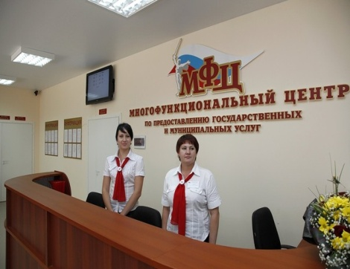на 2016 год направлен на решение следующих ключевых задач:

повышение эффективности и результативности имеющихся инструментов программно-целевого управления и бюджетирования

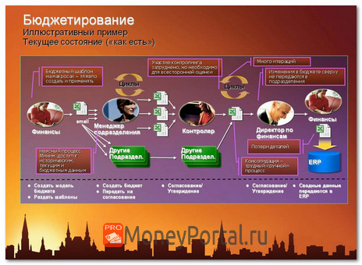

создание условий для повышения качества предоставления муниципальных услуг

повышение эффективности процедур проведения муниципальных закупок

совершенствование процедур предварительного и последующего контроля, в том числе уточнение порядка и содержания мер принуждения к нарушениям в финансово-бюджетной сфере

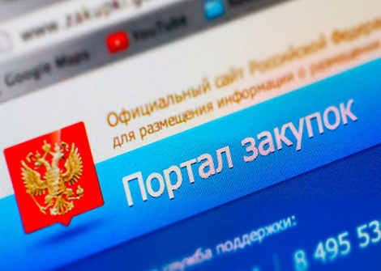

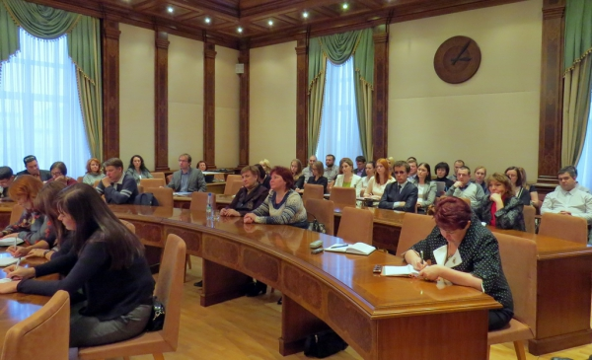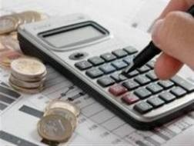Основные параметры бюджета Дегтевского сельского поселения

обеспечение открытости бюджетного процесса перед гражданами

на 2016 год

Расходы бюджета

**10619,6**

Доходы бюджета

9873,5

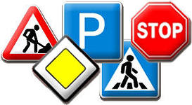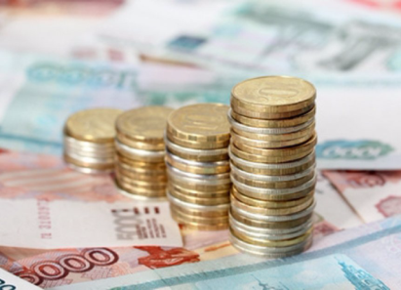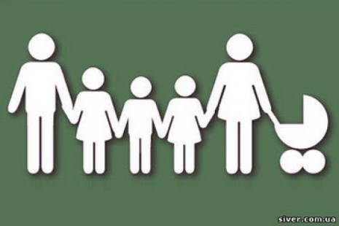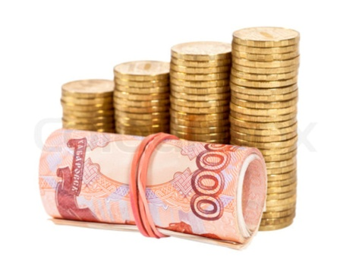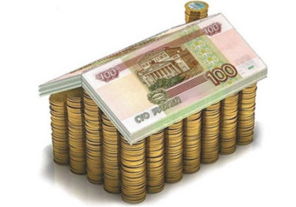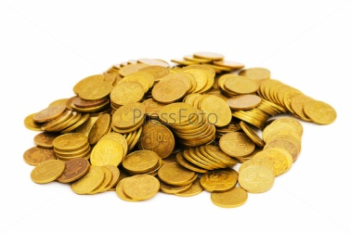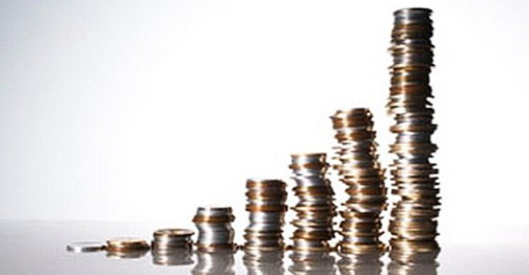

Динамика собственных доходов бюджета Дегтевского сельского поселения

тыс. рублей

Структура собственных доходов бюджета Дегтевского сельского поселения

в 2016 году 10187,0 тыс. рублей



Структура муниципальных программ

на 2016 год

**Всего**

**10111,4 тыс. рублей**

Доля муниципальных программ в общем объеме расходов, запланированных на реализацию муниципальных программ в 2016 году

Обеспечение доступным и комфортным жильем населения

0,36 %

Информационное общество

0,47 %

Другие

1,45 %

**Жилищно-коммунальное хозяйство**

2,06 %

Социальные программы

2,32 %

Развитие транспортной системы

14,74 %

Культура

34,17 %

Управление муниципальными финансами

44,89 %

Доля муниципальных программ в общем объеме расходов, запланированных на реализацию муниципальных программ в 2016 году

- расходы бюджета Дегтевского сельского поселения Миллеровского района, формируемые в рамках муниципальных программ Дегтевского сельского поселения Миллеровского района

- непрограмные расходы бюджета Дегтевского сельского поселения Миллеровского района

Объем бюджетных ассигнований на реализацию программ

в 2015-2016 годах

Расходы бюджета Дегтевского сельского поселения в 2016 году

**10619,6 тыс. рублей**